作业8 异常与外设中断
同济大学计算机系操作系统 国豪2023 拔尖班2023
姓名 毛星博 学号 2351520

Part 1、异常，备考期末
1、（Ubuntu系统）输入除数0，描述异常响应过程
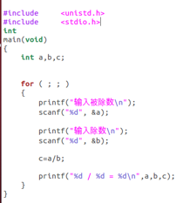
当程序执行到除法指令且除数为 0 时，并未定义信号处理函数（Signal Handler），系统响应过程如下：
- CPU 检测与异常抛出： CPU 执行除法指令（如 idiv），运算单元（ALU）检测到除数为 0。CPU 硬件立即停止当前指令执行，并抛出 0号异常 (Divide Error)。
- 保护现场： CPU 将当前程序计数器（EIP/RIP，指向发生错误的除法指令）、状态寄存器（EFLAGS）等压入核心栈。
- 陷入内核： CPU 从用户态切换到核心态，查中断向量表（IDT），跳转到操作系统内核预设的 0号异常处理程序。
- 内核发送信号： 0号异常处理程序识别出是除零错误，向当前运行的进程发送 SIGFPE 信号（8号信号）。
- 默认处理： 由于应用程序代码中没有定义针对 SIGFPE 的信号处理函数，操作系统执行该信号的默认动作：终止（Kill）该进程。
- 结果： 进程异常退出，终端输出 "Floating point exception (core dumped)"。
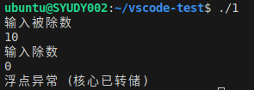
2、（Ubuntu系统）输入除数0，描述异常响应过程（突出用户栈、核心栈的变化）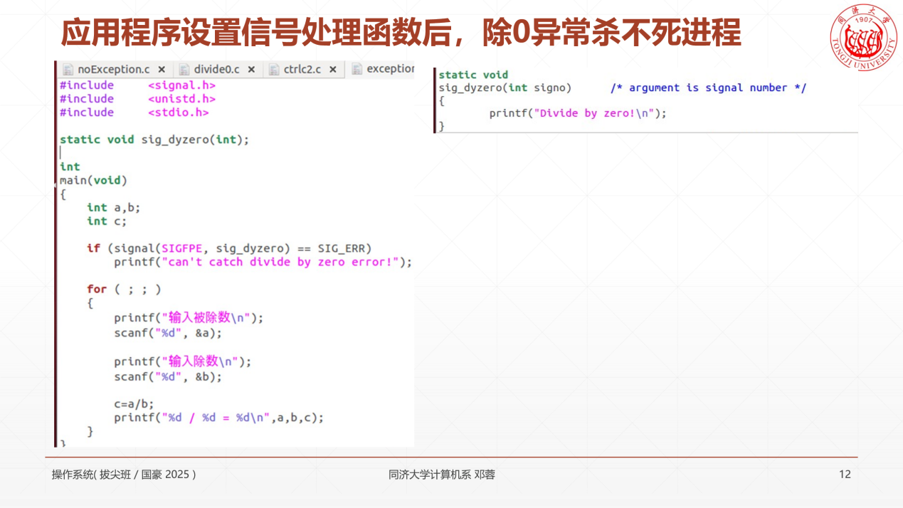
当程序中设置了 signal(SIGFPE, sig_dyzero) 后，流程发生了变化，导致了死循环：
- 异常触发与保存现场（核心栈变化）：CPU 抛出 0号异常。核心栈中压入用户态的 SS、ESP（用户栈顶指针）、EFLAGS、CS、EIP（指向发生错误的除法指令）。
- 内核处理与信号标记：内核执行 0号异常处理程序，将 SIGFPE 信号发送给进程（设置进程控制块中的 u_signal[8]）。
- 准备返回用户态与堆栈篡改：在异常处理结束准备返回用户态前，内核检测到该进程有挂起的 SIGFPE 信号且定义了自定义处理函数 sig_dyzero。
- 核心栈修改： 内核将核心栈中保存的 EIP 修改为信号处理函数 sig_dyzero 的入口地址。
- 用户栈修改（扩展）： 内核修改核心栈中保存的 ESP 值，使其向低地址移动（扩展用户栈）。在用户栈的新栈帧中，内核压入两个关键数据：返回地址（Old EIP）： 即原本发生异常的那条除法指令的地址。信号参数： 信号编号（8）。这样做的目的是保存断点，并为信号处理函数传递参数。
- 执行信号处理函数：执行 IRET 指令，CPU 返回用户态。此时 EIP 指向 sig_dyzero，程序开始执行打印 "Divide by zero!"。
- 死循环：信号处理函数 sig_dyzero 执行完毕，执行 ret 指令。CPU 从用户栈弹出之前内核压入的“返回地址”。这个地址正是那条会导致除零错误的除法指令。CPU 再次执行除法指令 -> 再次触发 0号异常 -> 再次进入信号处理 -> 再次返回执行除法。进程陷入无限循环，不断打印错误信息。
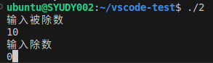
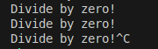

3、（Ubuntu系统）debug第二小问展示的这个程序
简单的信号捕获后返回会导致重新执行故障指令（除以0），从而死循环。所以，需要使用远程跳转技术，跳过故障指令，回到程序的安全点，比如循环的开头。
以下是修改后的程序：

#include <signal.h>
#include <unistd.h>
#include <stdio.h>
#include <setjmp.h>

static sigjmp_buf fpe_env; // 定义一个全局缓冲区，用来保存 CPU 的“现场”
static void sig_dyzero(int signo)
{
printf("Divide by zero!\n");
siglongjmp(fpe_env, 0); //执行远跳转，回到main函数中sigsetjmp调用的位置
}
int main(void)
{
int a, b;
int c;
if (signal(SIGFPE, sig_dyzero) == SIG_ERR)
printf("can't catch divide by zero error!\n");
for (;;)
{
sigsetjmp(fpe_env, 1); //设置一个跳转点，保存 Signal Mask（信号屏蔽字）
printf("输入被除数\n");
if (scanf("%d", &a) != 1) break;
printf("输入除数\n");
if (scanf("%d", &b) != 1) break;
c = a / b;
printf("%d / %d = %d\n", a, b, c);
}
return 0;
}
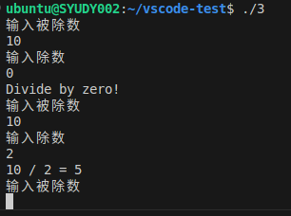
Part 2、外设中断
- 情景分析，系统并发copy进程 和 matrix进程（4096*4096矩阵乘法）。请画甘特图、描述这两个进程轮流使用CPU的情景（不考虑write系统调用）。
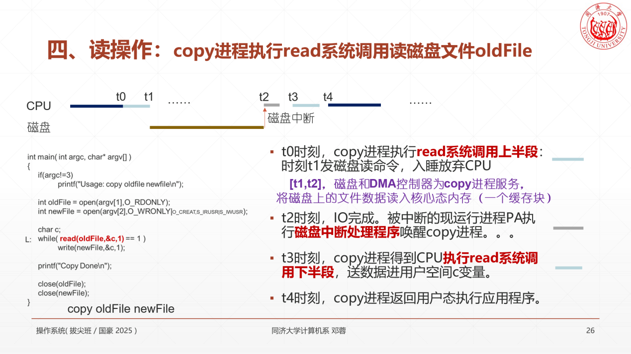
Copy 进程： I/O 密集型。主要行为是 read()（读磁盘）-> 阻塞 -> write()。
Matrix 进程： CPU 密集型。4096*4096 矩阵乘法，持续占用 CPU 计算。
甘特图：
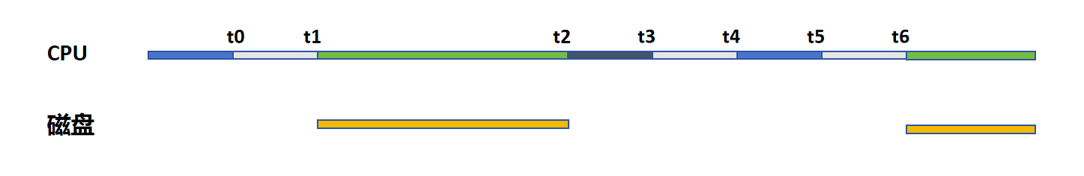
- t0 时刻：copy 进程正在运行，调用 read 系统调用。CPU 执行内核代码（系统调用上半部），向磁盘控制器发送“读取文件”的命令。
- t1 时刻：read 系统调用的上半部执行完毕。由于磁盘读取很慢，copy 进程无法继续执行，进入阻塞（Sleep）状态，主动放弃 CPU。操作系统调度器介入，发现 copy 睡了，于是选择就绪队列中的 matrix 进程上台。此时，磁盘在为 copy 读取数据，而 CPU 在为 matrix 进行计算。
[t1 ~ t2]：matrix 进程占用 CPU 进行矩阵运算；磁盘控制器（DMA）持续将数据从磁盘搬运到内存中的内核缓冲区。
- t2 时刻：磁盘I/O操作完成。磁盘控制器向 CPU 发送一个中断信号。CPU 必须响应中断：它打断当前正在运行的 matrix 进程，保存 matrix 的上下文（压栈），跳转到中断向量表对应的入口。
[t2 ~ t3]：CPU 执行磁盘中断处理程序。内核确认数据读取完毕，将 copy 进程的状态从“阻塞”改为“就绪 (Ready)”。因为 I/O 密集型进程（copy）刚刚完成 I/O，为了让磁盘尽快再次工作，操作系统通常会提升其优先级。
- t3 时刻:中断处理结束。调度器判断 copy 进程优先级高于matrix 进程。CPU 切换回 copy 进程（恢复其内核栈上下文）。
[t3 ~ t4]：copy 进程继续执行 read 系统调用的下半部。CPU 将数据从内核缓冲区 copy 到用户空间的变量 c 中。
- t4 时刻：系统调用完全结束，copy 进程返回用户态，继续执行下一条指令。
- t5 时刻：copy 进程调用 read 系统调用。CPU 执行内核代码（系统调用上半部），向磁盘控制器发送“读取文件”的命令。
- t6 时刻：read 系统调用的上半部执行完毕。copy 进程进入阻塞（Sleep）状态，主动放弃 CPU。操作系统调度器介入，选择就绪队列中的 matrix 进程上台。此时，磁盘在为 copy 读取数据，而 CPU 在为 matrix 进行计算。
- 此后上述过程一直循环，两个进程轮流使用CPU......

归纳总结：计算机系统怎样执行IO操作。
计算机执行 I/O 操作是一个软硬件协同的过程，主要步骤如下：
- 应用程序请求： 用户进程调用系统调用（如 read）。
- 内核指令： 操作系统内核接收请求，通过设备驱动程序向外设控制器发送 I/O 命令。
- 进程阻塞： 由于外设速度慢，CPU 不会忙等待。现运行进程（发起 I/O 的进程）被标记为阻塞/睡眠状态，让出 CPU。
- 调度： 操作系统调度其他就绪进程（如 matrix）使用 CPU。
- 外设工作： 外设控制器控制硬件设备完成实际的读写操作。
- 中断通知： 当 I/O 完成后，外设控制器通过中断控制器向 CPU 发送中断请求信号。
- 中断响应： CPU 暂停当前任务，保护现场，执行中断处理程序。
- 数据就位与唤醒： 中断处理程序确认数据传输完成（通常通过 DMA 放入内存），唤醒之前等待 I/O 的那个进程（将其设为就绪态）。
- 恢复执行： 该进程下次获得 CPU 时，从系统调用返回，拿到 I/O 数据继续运行。

延申：scanf读键盘，进程执行的也是read系统调用：
read(0,***,***)读标准输入文件
用户敲键盘输入字符。所以，读键盘，CPU是不需要向外设发命令的，read系统调用上半段，进程直接Sleep入睡。
scanf 本质也是调用 read(0, ...)。
当用户未输入时，进程睡眠。
用户敲击键盘产生键盘中断。键盘中断处理程序读取扫描码，唤醒等待 scanf 的进程。
所以，读键盘时 CPU 不需要向键盘发“读命令”，而是被动等待键盘的输入中断。

Part 3、（思考题，总评分加5）Unix V6++系统，复现上述程序。

